Java p1204: char(5) specifis that courseID consistsof 5 characters. Varchar(50) specifies that title is a variant-length string with a maximum of 50 characters.

注意看本note時, 要打開6. Methodology III DESIGN. 好看以下每個relation表對應的EER圖.

本note跟SQL無關, 以下的SQL statements當偽碼看就可以了. 之後會專門講SQL.

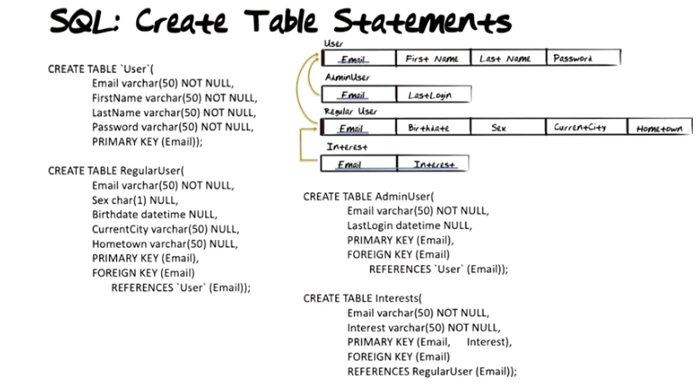

上圖中NOT NULL意思是not allowed to be null. NULL意思是initially set to NULL. 注意在mysql中, 都是小寫(如create table等).

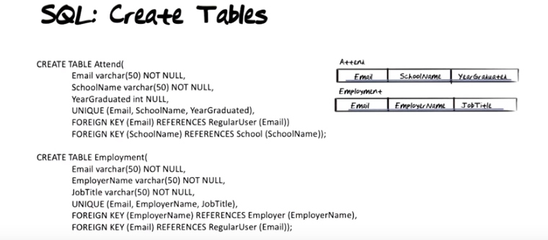
上圖中的Attend和Employment都是EER中的relationship. 注意以上多了個UNIQUE語句, 但沒有PRIMARY KEY. 這是因為: the customer requirements that we are working from allows YearGraduated to be left blank. Because no portion of a PRIMARY KEY is allowed to be NULL, it is not possible to use primary key in the table definition. So I'm using UNIQUE instead. UNIQUE之意思見textbook p151.

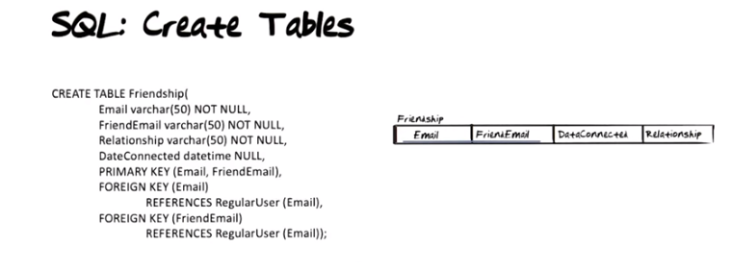

The above figure: Relationship is NOT NULL because the value is required, not because it's part of the primary key.

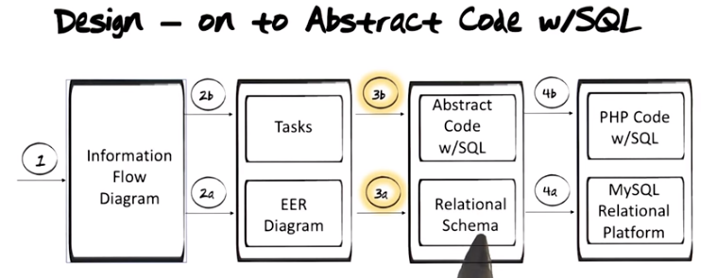
上圖的意思是, 我們現在已經完成了3a, 下面我們來弄3b.

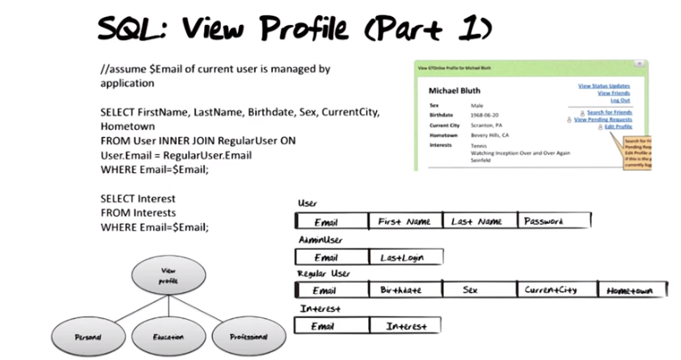
上圖是弄sub task Personal. 其中的
FROM User INNER JOIN RegularUser ON
User.Email = RegularUser.Email
的意思是: 在User並RegularUSer中, 按User.Email = RegularUser.Email去找, 難得說清, 但很容易想明白.

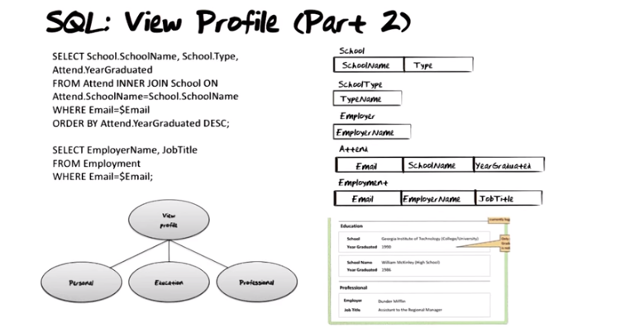

上圖是弄sub task Education和Professional. 注意上圖中, 表中元素的下劃線都省掉了. Attend中, Email, SchoolName, YearGradauted本來都有下劃線, School中的SchoolName也有下劃線. 其餘的類似.

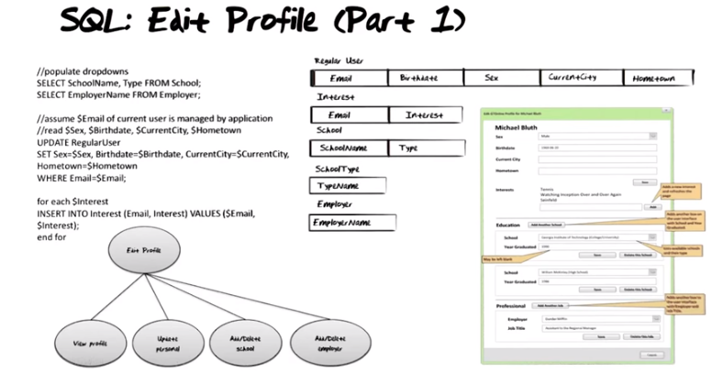
上圖中的//read $Sex, $Birthdate, $CurrentCity, $Hometown即從那個GUI application的文字框(the input text field)中讀入Sex, Birthdate, CurrentCity, Hometown的值.

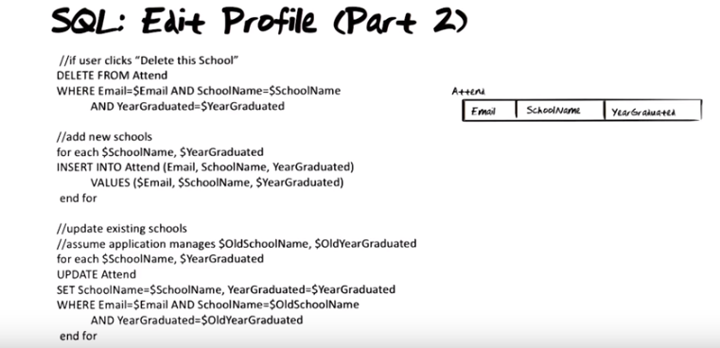
上圖中的for each $SchoolName, $YearGraduated也是從GUI application中讀入的. 後同.

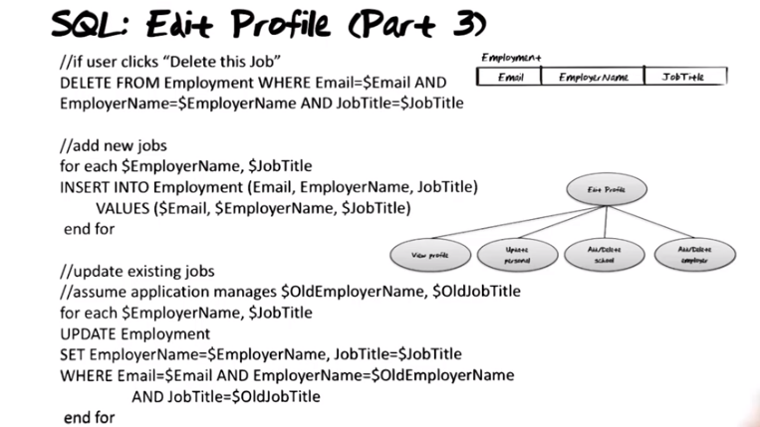

上圖中的EmployerName=$EmployerName AND JobTitle=$JobTitle也是從GUI application中讀. 後同.

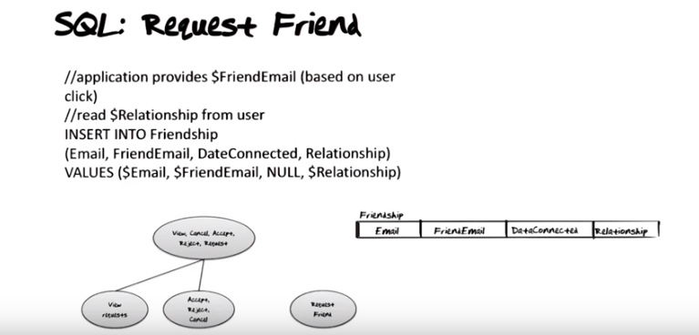

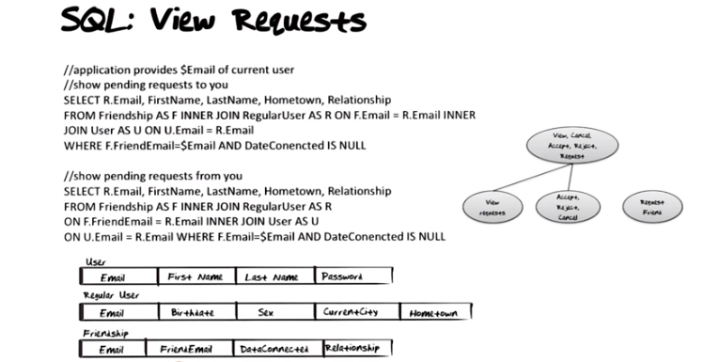

上圖中的
FROM Friendship AS F INNER JOIN RegularUser AS R ON F.Email = R.Email INNER JOIN User AS U ON U.Email = R.Email
意思即join Friendship, RegularUser, User這三個, 其中將 Friendship取了個名字叫F, 將 RegularUser取了個名字叫R, 將 User取了個名字叫U. 當然還要求它們Email相同.

注意這兩個例子中, 最終要顯示在 GUI中的是R.Email(見SELECT R.Email一句).

在前一個例子中(show pending request to you), GUI application要顯示的是 '給你發好友申請的那個人' 的各種信息. 注意此時你的郵箱是Friendship表中的FriendEmail, 而發 '給你發好友申請的那個人' 的郵箱才是Friendship表中的Email. 這是 Friendship自動弄好的, 沒得選. 所以在FROM Friendship...一句中, 要求的是 F.Email = R.Email(R即要顯示的那個人, 即 '給你發好友申請的那個人'), 而WHERE一句中, 要求的是F.FriendEmail=$Email(即你的郵箱).

在第二個例子中(show pending request from you), GUI application要顯示的是 '你想加為好友的那個人' 的各種信息. 注意此時你的郵箱是Friendship表中的Email, 而發 '給你發好友申請的那個人' 的郵箱才是Friendship表中的FriendEmail. 這是 Friendship自動弄好的, 沒得選.所以有F.FriendEmail=R.Email和F.Email=$Email.

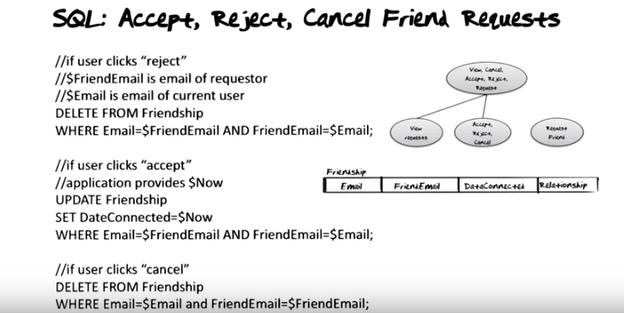

上圖中的前兩個例子是處理 別人發給你的好友申請. 圖中notation用得有點confusing. $FriendEmail可改為更好理解的$HaoyouYouxiang, $Email可改為$NideYouxiang.

第一個例子中, 在DELETE時, 當然要找到正確的刪, 注意此時還是別人申請加你為好友, 故Friendship表中的FriendEmail表示你的郵箱, Friendship表中的Email表示 '給你發好友申請的那個人' 的郵箱. 這是 Friendship自動弄好的, 沒得選. 所以在WHERE中要按這樣來檢查: WHERE Email=$HaoyouYouxiang AND FriendEmail=$NideYouxiang.

第二個例子跟第一個例子一樣理解.

第三個例子是cancel你發出的好友申請. 故Friendship表中的Email表示你的郵箱, Friendship表中的Friendship表示 '給你發好友申請的那個人' 的郵箱. 這是 Friendship自動弄好的, 沒得選. 所以在WHERE中要按這樣來檢查: WHERE Email=$ NideYouxiang AND FriendEmail=$ HaoyouYouxiang.
